Base de données : Série n°4

Exercice 1 (Session contrôle 2011)
Dans un contexte de base de données et en utilisant la liste des termes ci-dessous, compléter le tableau en inscrivant le terme correspondant à chaque définition :
Redondance de données – Non redondance de données - Projection – Sélection – Données structurées – Alias – Dépendance entre programmes et données – Indépendance entre programmes et données
Terme | Définition
 | Un nom attribué, dans une requête de sélection, à une colonne ou à une table et qui est différent du nom d'origine.
 | Les données décrites séparément des traitements exécutés sur ces données.
 | Les données sont réparties en lignes et en colonnes selon une structure bien définie.
 | L'opération d'extraction d'un sous-ensemble des colonnes d'une table.
 | Une même donnée ne sera pas répétée plusieurs fois dans une même table.
 | L'opération d'extraction d'un sous-ensemble des lignes d'une table.

Exercice 2 (Session principale 2011)
Soit la base de données intitulée "Gestion_Projets" permettant de gérer les projets des élèves d’une classe. Elle est décrite par la représentation textuelle simplifiée et incomplète suivante :
Eleve(NumElev, Nom, Prenom, DateNaiss, Sexe)
Groupe(NumGrp, NomGrp)
Projet(NumProj, NomProj)
On propose les contraintes suivantes :
- Un groupe est composé de plusieurs élèves et un élève appartient à un seul groupe.
- Un groupe réalise un seul projet et un projet est réalisé par un ou plusieurs groupes.
- Dans chaque groupe, un élève est désigné comme chef de groupe.
- En tenant compte de ces trois contraintes, apporter les modifications nécessaires à la structure de cette base de données en y ajoutant les clés étrangères.
- Récrire la structure de cette base de données en apportant les modifications nécessaires pour qu’un groupe puisse réaliser différents projets.

Exercice 2 (Session principale 2009)
Ci-dessous, on présente le contenu de trois tables Client, Article et Facture d’une base de données. Cette base a été conçue par un débutant et présente des anomalies.
 | Avec :  CodCl : Code du client  NomCl : Nom du client  PrenCl : Prénom du client  CodArt : Code de l’article  LibArt : Libellé de l’article  PrixArt : Prix de l’article  NumFact : Numéro de la facture  DatFact : Date de la facture  N.B : On suppose qu’une facture ne concerne qu’un seul article.
  Table Client | Table Article
    CodCl | NomCl | PrenCl
    123 | Mrad | Amine
    426 | Abbès | Amine
    456 | Abbès | Eya
    789 | Nouri | Ayoub
    789 | Nouri | Ahlem
    CodArt | LibArt | PrixArt
    003445 | PC HP | 1380
    004516 | PC IBM | -1490
    012365 | PC SIEM. | 1320
    023146 | PC DELL | 1200
    045696 | PC SIEM. | 1300
    098745 | IMP. HP | 420
  Table Facture
  NumFact | DatFact | CodCl | CodArt
  125/09 | 2009-01-25 | 123 | 012365
  126/09 | 2009-01-26 | 426 | 045696
  127/09 | 2009-02-18 | 456 | 004516
  128/09 | 2009-02-22 | 456 | 023146
  129/09 | 2009-03-03 | 789 | 111111
  130/09 | 2009-03-03 | 123 | 003445
Question : En se basant sur les données de ces tables , il apparaît que trois contrainte d’intégrité n’ont pas été respectées. Remplir le tableau suivant en expliquant à partir d’un exemple significatif l’anomalie rencontrée et nommer la contrainte d’intégrité correspondante qui n’a pas été respectée.
Anomalie rencontrée : Exemple et Explication | Contrainte d’intégrité non respectée

Exercice 3 (Session contrôle 2010)
La représentation graphique suivante décrit d’une façon simplifiée le système d’information d’un journal quotidien.
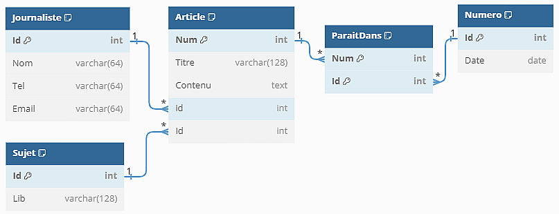
En affinant la structure de la base de données présentée ci-dessus, on repère une anomalie au niveau de la description de ses tables.
- Identifier l’anomalie existante dans cette représentation.
Anomalie :
Justification :
- Propose une représentation textuelle corrigée de la base de données présentée ci-dessus.
- D’après la représentation précédente, valider chacune des propositions du tableau suivant en justifiant votre réponse :
Proposition | Vrai/Faux | Justification
Un article est rédigé par un seul journaliste.
Un article peut traiter plusieurs sujets.
Un article peut être publié dans plusieurs numéros.
Un journaliste peut rédiger plusieurs articles dans le même numéro.

Exercice 4 (Session principale 2011)
Soit la base de données intitulée "Gestion_Magasin" implémentée et décrite par les requêtes SQL suivantes :
CREATE TABLE Article (  NumArt INT(3) PRIMARY KEY,  DesArt VARCHAR(20),  PrixArt DECIMAL(8, 3),  TvaArt DECIMAL(3, 2),  CodeRay VARCHAR(3)  ); | CREATE TABLE Rayon (  CodeRay VARCHAR(3),  DesRay VARCHAR(15) NOT NULL,  EtageRay INT(1),  PRIMARY KEY (CodeRay)  );
Ci-dessous, on présente le contenu des deux tables "Article" et "Rayon" de cette base de données.
Table Article | Table Rayon
  NumArt | DesArt | PrixArt | TvaArt | CodeRay
  100 | Chemise | 18,000 | 0,29 | 002
  200 | Tomate | -1,550 | 0,18 | 004
  400 | Javel | 2,500 | 0,18 | 006
  600 | Thon | 0,650 | 0,18 | 004
  900 | Ordinateur | 1560,500 | 0,10 | 001
  CodeRay | DesRay | EtageRay
  001 | Informatique | 1
  002 | Vêtement | 2
  003 | Hygiène | 5
  004 | Alimentaire | 3
N.B : Le colonne "CodeRay" de la table "Article" est une clé étrangère relative à la clé primaire "CodeRay" de la table "Rayon".
Question :
En observant le contenu des tables "Article" et "Rayon", il apparaît deux insuffisances. Compléter le tableau ci-dessous en indiquant ces anomalies et proposer des requêtes pour les corriger.
Insuffisance reprée | Requête de correction

